### Práctica # 13

**Instrucciones**

Crear las páginas web que se le solicitan a continuación, debe tomar en cuenta la estructura correcta de una página web.

Suba las páginas creadas al espacio de tareas en Microsoft TEAMS.

**Actividades**

Utilizando Sublime text u otro editor de código de su preferencia, escriba el código HTML necesario para las páginas solicitadas.

1. Cree una carpeta con el nombre de Practica_13.
2. Dentro de esta carpeta cree una página con nombre de index.html, con las siguientes características.
3. Título de la página<title>, en este caso se debe ver también el favicon.
4. Encabezado de la página <header> y aplique formatos en css mediante un selector ID/class y lo necesario para que se vea de la siguiente manera.

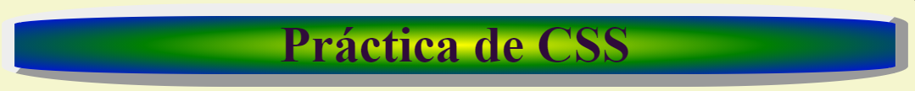

1. Cuando coloca el puntero del mouse encima del encabezado debe verse así.

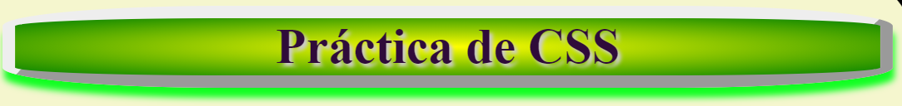

1. Barra de navegación (Inicio Galería 01 Galería 02) y aplique formatos en css para que se vea como un menú, centrado y con un hover.

1. En la sección: Cree un tablero, este se debe ajustar al tamaño de la sección y a las dimensiones de la página, debe crear un css nuevo para esta parte.

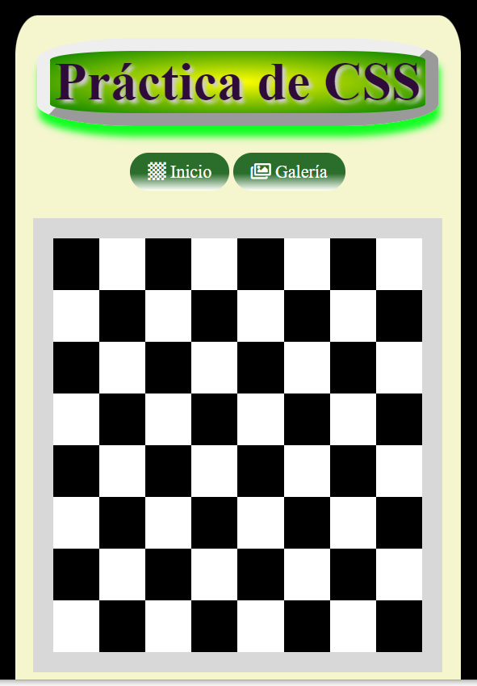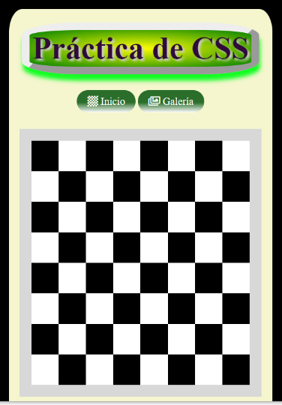

1. Agregue un hover al tablero, si coloca el puntero sobre un cuadro blanco este debe cambiar a rojo, pero si coloca el puntero sobre un cuadro negro este debe cambiar a amarillo.
2. Agregue un pie de página con su nombre, debe estar centrado.
3. Configure la página galería01 de la siguiente manera, debe crear un css nuevo para esta parte, antes tome en cuenta lo siguiente.
   1. El encabezado, la barra de navegación y el pie de página, deben ser igual al de la página index
   2. Los vínculos deben funcionar correctamente.
   3. Debe buscar imágenes en internet para completar esta parte.
   4. Los espacios donde están las imágenes y las imágenes se deben ajustar al contenido.

1. Cuando coloca el puntero del mouse sobre una de las imágenes debe aparecer un texto con un párrafo describiendo la imagen, además aplicar un filtro (sephia) a la imagen, (**Investigue en internet los diferentes filtros que se pueden aplicar con css**). Si quita el puntero del mouse el texto y el filtro desaparece, tome en cuenta que el efecto del texto y el filtro son iguales para todas las imágenes de la galería.

1. Realice una copia de la página galería01 y guárdela con el nombre de galería 02, luego realice los siguientes cambios.
   1. Verifique que el enlace funciona adecuadamente.

* 1. Luego aplique un filtro de css diferente a cada una de las imágenes.

* 1. Cuando coloca el puntero en una imagen debe quitar el filtro aplicado a esa imagen anteriormente, además la imagen se debe hacer un poco más grande paulatinamente. **(Debe investigar el funcionamiento de transform y transition)**

1. Guarde los cambios y verifique que todo funciona correctamente.

**Debe validar su sitio web con la página W3C, y acatar las recomendaciones sugeridas. Imprimir como archivo pdf los errores y sugerencias que se generen de dicha validación.**

**La práctica la debe exponer en la clase siguiente al profesor y a los demás compañeros.**